Меню "СПЛАВ-2015 Русская и восточная кухни".
(Рабочее название в клубе "Сплавное меню для вертолётных экспедиций в 2015г.")
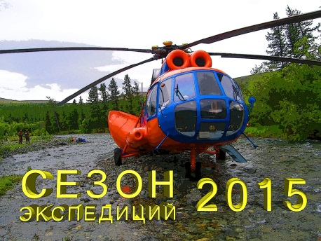
Данный вариант меню рассчитан на 8 суток (7 дней, 8 ночей) пребывания в экспедиции.
Приведённое ниже меню разработано Шеф-поваром клуба Зиновьевым Дмитрием (прямой мобильный тел. +7 (900) 197-65-83. Впервые планируется к применению в вертолётной заброске на реку Северная Ушманья (Полярный Урал, Ямало-Ненецкий автономный округ) в 2015 году в экспедиции команды из г. Уфы (руководитель Борис Б.).
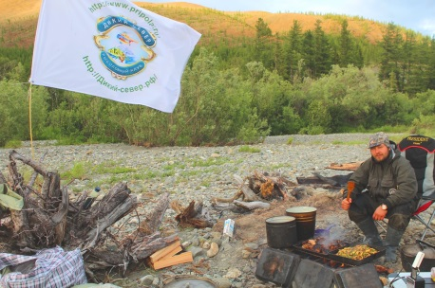
Предлагаемый вариант меню разработан шеф-поваром специально для условий сплава по реке, а также с целью облегчения взлётного веса экспедиции. Питание в экспедициях по данному меню предусмотрено для участников команд клуба экспедиций "Дикий Север", а также для всех прочих желающих путешествовать с клубом "Дикий Север" при команде, численностью 9-10 человек. Стоимость комплекса услуг по организации питания команды на реке (в полевых условиях) по этому меню вполне демократичная. Предлагаемый список необходимых ингредиентов для создания блюд по этому меню "антикризисный" и предполагает использование не очень дорогостоящих продуктов питания. Рацион питания по данному меню включает блюда, указанные ниже, с умеренным применением блюд восточной кухни : плов, шурпа, хашлама, рёбрышки-гриль, которые изыскано сочетаются с блюдами русской кухни: борщ, уха, рубленые поджаристые котлетки, а также умеренное количество мучных изделий собственного производства в условиях экспедиции : оладьи, лаваш, самодельный белый и ржаной хлеб, охотничьи камчатские лепёшки).
Кроме того, в разнообразие блюд комплексного меню "СПЛАВ-2015 Русская и восточная кухни" вносится услуга собственноручного изготовления шеф-поваром прохладительных витаминных напитков: соки, морсы, взвары, лимонады, настойки на травах и прочих полезных для здоровья напитков, включающих природные компоненты. Данный вид меню интересен тем, что основные блюда при дневной и вечерней трапезе остаются неизменны, но по желанию команды в ходе передвижения экспедиции по реке к дневным и вечерним блюдам меню могут добавляться прочие составляющие, добытые в процессе сплава.
По мере поступления продуктов питания животного и растительного происхождения - свежайшего хариуса, грибов, ягод, дикого лука и чеснока, боровой дичи и прочих даров чистейшей реки и северной тайги, изготовленные основные блюда могут быть дополнены разнообразными горячими и холодными закусками. Меню предполагает различные вариации компоновки блюд. Изменяя составляющие блюда ингредиенты, существует возможность варьирования и доработки блюд по ходу движения экспедиции в зависимости от собранных и добытых за время экспедиции трофеев флоры и фауны. Сервировка стола также разработана Зиновьевым Дмитрием и осуществляется по его уникальной технологии, напрямую связанной с производством не менее уникальных блюд.
Прочую информацию о предоставлении услуг по организации питания в соответствии с данным меню Вы сможете получить связавшись с нами по телефонам: +7 (912) 22 33 777 Евгений, +7 (900) 197 65 83 Дмитрий.

Меню "СПЛАВ-2015. Русская и восточная кухни".
Разработано для вертолётных экспедиций в 2015г.".

День недели | Наименование блюда
Воскресенье | 1 день
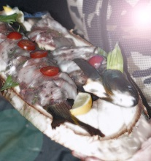  Сплав-2015 | Плов из баранины с овощами и листьями кинзы.  Борщ с дымком и печёными овощами.  Ассорти домашних разносолов  Ассорти мясное  Хлебная корзинка  Чай  Кофе | Обед  по приезду
Ужин | Ассорти овощное  Ассорти мясное  Жаркое из молодого барашка с печёными овощами и ягодами можжевельника.  Хлебная корзинка  Чай  Кофе  Предусмотрены дополнительные блюда: овощи-гриль и фруктовое ассорти. | Ужин  20:00
Дополнительно в течение дня будут подаваться : сало солёное, тосты из белого хлеба, гренки из бородинского хлеба, чесночные крутоны, масло сливочное, печенье, пряники, ассорти конфет, карамель, фрукты, оливки и маслины, сгущёнка, сгущенка варёная.
Выход блюд /чел.: Закуски: 200-250гр, Суп: 300-350гр, Второе-350гр, Напиток-500гр, Холодные закуски: 350-450гр.
Понедельник | 2 день
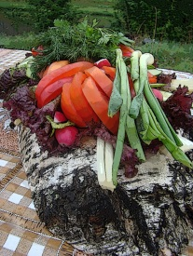  Сплав-2015 | Чай  Кофе  Кашка рисовая с яблочком и корицей.  Хлебная корзинка  Печенье, сладости, масло сливочное. | Завтрак  9:00
Обед | Харчо из запечённых на углях бараньих рёбрышек с овощами и кинзой.  Ассорти домашних разносолов  Ассорти овощное  Хлебная корзинка  Чай  Кофе  Печенье, сладости | Обед  14:00
Ужин | Сашими из свеже-пойманного хариуса с ароматным имбирем, соевым соусом и  оригинальным васаби  Котлетки мясные рубленные с базиликом и отварным рисом с овощами  под сырным соусом.  Ассорти фруктов  Чай  Кофе  Печенье, сладости  Предусмотрены дополнительные блюда: овощи-гриль и овощное ассорти. | Ужин  20:00
Дополнительно в течение дня будут подаваться : сало солёное, тосты из белого хлеба, гренки из бородинского хлеба, чесночные крутоны, масло сливочное, печенье, пряники, ассорти конфет, карамель, фрукты, оливки и маслины, сгущёнка, сгущенка варёная.
Выход блюд /чел.: Закуски: 200-250гр, Суп: 300-350гр, Второе-350гр, Напиток-500гр, Холодные закуски: 350-450гр.
Вторник | 3 день
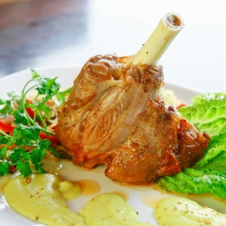  Сплав-2015 | Чай  Кофе  Омлет с жареными кабачками и ветчиной.  Ассорти фруктов  Ассорти овощное  Хлебная корзинка  Печенье, сладости | Завтрак  9:00
Обед | Шурпа из баранины с овощами и можжевеловыми ягодами зашпаренная берёзовым  полешком.  Ассорти овощное  Ассорти мясное  Хлебная корзинка  Чай  Кофе  Печенье, сладости | Обед  14:00
Ужин | Сочный Бефстроганов с отварным картофелем и ароматными шкварками.  Ассорти фруктов  Ассорти овощное  Хлебная корзинка  Чай  Кофе  Предлагаемые блюда из овощей и фруктовое ассорти готовятся на гриле. | Ужин  20:00
Дополнительно в течение дня будут подаваться : сало солёное, тосты из белого хлеба, гренки из бородинского хлеба, чесночные крутоны, масло сливочное, печенье, пряники, ассорти конфет, карамель, фрукты, оливки и маслины, сгущёнка, сгущенка варёная.
Выход блюд /чел.: Закуски: 200-250гр, Суп: 300-350гр, Второе-350гр, Напиток-500гр, Холодные закуски: 350-450гр.
Среда | 4 день
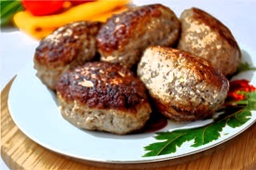  Сплав-2015 | Чай  Кофе  Кашка "Семь злаков" с пылу-с жару на топлёном молоке, с отрубями и зелёным  яблочком  Тосты со сливочным маслом томлёные на углях берёзовых.  Ассорти фруктов  Ассорти овощное  Хлебная корзинка  Печенье, сладости. | Завтрак  9:00
Обед | Крем-суп из разных овощей с томлёными в дижонской горчице бараньими рёбрышками  да чесночными крутонами.  Ассорти домашних разносолов  Ассорти овощное  Хлебная корзинка  Чай  Кофе  Печенье, сладости | Обед  14:00
Ужин | Скоблянка "Купеческая" с диким полярным чесночком, сальцем малого посола  да баранинкой зернового откорма.  Ассорти овощное  Ассорти мясное  Хлебная корзинка  Чай  Кофе  Печенье, сладости  Предусмотрены дополнительные блюда: овощи-гриль и фруктовое ассорти. | Ужин  20:00
Дополнительно в течение дня будут подаваться : сало солёное, тосты из белого хлеба, гренки из бородинского хлеба, чесночные крутоны, масло сливочное, печенье, пряники, ассорти конфет, карамель, фрукты, оливки и маслины, сгущёнка, сгущенка варёная.
Выход блюд /чел.: Закуски: 200-250гр, Суп: 300-350гр, Второе-350гр, Напиток-500гр, Холодные закуски: 350-450гр.
Четверг | 5 день
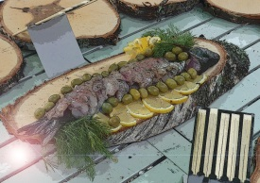  Сплав-2015 | Чай  Кофе  Оладьи на деревенском кефире да с припёком из домашнего варенья  Ассорти овощное  Ассорти мясное  Хлебная корзинка  Чай  Кофе  Печенье, сладости. | Завтрак  9:00
Обед | Хашлама из запечённой бараньей голени да с печёными в углях овощами.  Ассорти овощное  Ассорти мясное  Хлебная корзинка  Чай  Кофе  Печенье, сладости | Обед  14:00
Ужин | Шашлык из бараньей корейки в красном вине да с овощами и маринованным хрустальным лучком.  Ассорти фруктов  Ассорти овощное  Хлебная корзинка  Чай  Кофе  Печенье, сладости  В овощное ассорти входит шашлык из овощей-гриль. Фруктовые блюда  предварительно обжариваются на открытом огне. | Ужин  20:00
Дополнительно в течение дня будут подаваться : сало солёное, тосты из белого хлеба, гренки из бородинского хлеба, чесночные крутоны, масло сливочное, печенье, пряники, ассорти конфет, карамель, фрукты, оливки и маслины, сгущёнка, сгущенка варёная.
Выход блюд /чел.: Закуски: 200-250гр, Суп: 300-350гр, Второе-350гр, Напиток-500гр, Холодные закуски: 350-450гр.
Пятница | 6 день
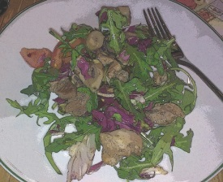  Сплав-2015 | Чай  Кофе  Кус-кус с фруктами и топлёным молоком с листьями мяты.  Ассорти фруктов  Ассорти овощное  Хлебная корзинка  Печенье, сладости. | Завтрак  9:00
Обед | Ароматный мясной суп-гуляш из овощей с печёными томатами и прованскими травами.  Ассорти овощное  Ассорти мясное  Хлебная корзинка  Чай  Кофе  Печенье, сладости | Обед  14:00
Ужин | Поджарка мясная с диким чесночком и сельдереем, под соусом барбекю, с  отварными пене.  Ассорти фруктов  Ассорти овощное  Хлебная корзинка  Чай  Кофе  Печенье, сладости | Ужин  20:00
Дополнительно в течение дня будут подаваться : сало солёное, тосты из белого хлеба, гренки из бородинского хлеба, чесночные крутоны, масло сливочное, печенье, пряники, ассорти конфет, карамель, фрукты, оливки и маслины, сгущёнка, сгущенка варёная.
Выход блюд /.: Закуски: 200-250гр, Суп: 300-350гр, Второе-350гр, Напиток-500гр, Холодные закуски: 350-450гр.
Суббота | 7 день
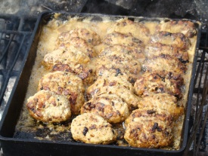  Сплав-2015 | Чай  Кофе  Кукурузная кашка с грушей и томлёным маслицем.  Ассорти фруктов  Ассорти овощное  Хлебная корзинка  Печенье, сладости | Завтрак  9:00
Обед | Блюдо "От Шефа". Уха да из хариуса с жареными потрошками и печёным картофелем  да полешком зашпаренная.  Ассорти овощное  Ассорти мясное  Хлебная корзинка  Чай  Кофе  Печенье, сладости | Обед  14:00
Ужин | Жареная корейка ягнёнка с овощами гриль под соусом из печёных овощей.  Ассорти овощное  Ассорти мясное  Хлебная корзинка  Чай  Кофе  Печенье, сладости | Ужин  20:00
Дополнительно в течение дня будут подаваться : сало солёное, хлеб белый, хлеб чёрный, масло сливочное, печенье, пряники, шоколад, конфеты карамель, фрукты, оливки и маслины, кукуруза жареная, фасоль жареная, сгущёнка, сгущенка варёная.
Выход блюд /.: Закуски: 200-250гр, Суп: 300-350гр, Второе-350гр, Напиток-500гр, Холодные закуски: 350-450гр.
Воскресенье | 8 день
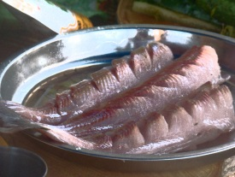  Сплав-2015 | Чай  Кофе  Кашка манная на топлёном маслице с брусникой и корицей.  Тосты с маслом томлёным  Ассорти овощное  Ассорти мясное  Хлебная корзинка  Печенье, сладости | Завтрак  9:00
Обед | При задержке вертолёта (в связи с погодными условиями) предоставляется обед (ужин) исходя из требований - предпочтений команды. Дополнительное питание группы, связанное с задержкой вертолёта по погодным условиям осуществляется за счёт средств клуба "Дикий Север". Для каждой команды в экспедициях с вертолётной заброской предусмотрен неприкосновенный запас (НЗ). | Обед  14:00
Дополнительно в течение дня будут подаваться : сало солёное, тосты из белого хлеба, гренки из бородинского хлеба, чесночные крутоны, масло сливочное, печенье, пряники, ассорти конфет, карамель, фрукты, оливки и маслины, сгущёнка, сгущенка варёная.
Выход блюд /.: Закуски: 200-250гр, Суп: 300-350гр, Второе-350гр, Напиток-500гр, Холодные закуски: 350-450гр.
Вес (масса) переработанных и упакованных в гермо-сумки продуктов и всех необходимых ингредиентов, закупаемых для питания по данному меню составляет 284кг.
Дополнительно в рационе данного меню предусмотрены: закуски из маринованных красноголовиков с домашней сметаной и луком, сашими из свежевыловленного хариуса, малосл из хариуса, юккола из щуки, котлетки рубленные из хариуса с диким чесночком, хе из щуки и овощей, согудай из свежего хариуса с овощами, шулюмы из боровой северной дичи, чаи таёжные со смородиновым листом, ягодами жимолости, брусничным листом, чагой и сосновыми молодыми побегами.
* Данное Меню может быть изменено в зависимости от кулинарных предпочтений команды, а ингредиенты для основных блюд могут быть использованы для приготовления других, более предпочитаемых командой, блюд.
При согласовании с командой возможна корректировка меню (увеличение грибных, рыбных и мясных блюд).
* При задержке вылета в связи с погодными условиями возможно увеличение экспедиционного меню на срок задержки вертолёта.
** В период экспедиции все скоропортящиеся продукты содержатся в мобильных холодильниках с хладагентом.
В процессе сплава по реке катамаран с Шеф-поваром и кухонной амуницией двигается автономно, независимо от основной команды, с целью более рационального использования времени для дневного сплава основной команды. После трапезы команда, не задумываясь об уборке стола, мытье посуды, упаковке кухни, готовится к сплаву, в это время шеф-поваром клуба убирается и моется вся основная посуда и упаковывается основное кухонное снаряжение.
Прибыв на промежуточное место стояночного лагеря для обеда либо ужина шеф-повар, не дожидаясь основной части группы, начинает предварительное приготовление для трапезы - разжигается огонь, устанавливается кухонное оборудование, столы, производится предварительная сервировка блюд, приготовление непосредственно самих горячих блюд для обеда или ужина команды, также шеф-поваром выполняются все дополнительные условия для создания комфортного застолья команды.
ВАЖНО : При подготовке продуктов после переработки для доставки в место пребывания команды в процессе проведения экспедиции, все необходимые продукты транспортируются упаковываются в транспортировочную тару, доставляются на маршрут в специальных термо-контейнерах и термо-сумках. Во время активного движения команды на маршруте - хранение продуктов также предусмотрено в специальных термо-контейнерах, а транспортировка горячих обеденных блюд производится в специальных, принадлежащих клубу "Дикий Север", пищевых армейских бидонах, флягах, колбах и термосах, разработанных отечественными производителями для питания военнослужащих в условиях полевой кухни.
Приведённый выше вариант меню - рабочий (СПЛАВ-2015 Русская и восточная кухни"), разработан Зиновьевым Дмитрием Игоревичем. Планируется для использования при присутствии в команде профессионального Шеф-повара, руководителя подразделения: "отдел питания" экспедиций клуба "Дикий Север". Шеф-повар : Зиновьев Д.И. Образование: Уральское Профессиональное училище «Кулинар», Факультет: Технолог общественного питания, специальность: Повар-кондитер, диплом: «Мероприятия по улучшению работы предприятия общественного питания», в разное время руководил кухней в должности "Шеф-повар" таких ресторанов как Паризьен, Сливки, Пан, Русь Великая, Бен-Холл, Барин, In-Salad и других, не менее известных ресторанов Екатеринбурга.

